文件标识： ZYY_DAR_PROC_DAR | 模板版本：V1.0
决策分析过程

拟制单位:
拟 制:
审 核:
批 准:
批准日期:

版 本 历 史
版本 | 作者 | 参与者 | 发布日期 | 备注

目 次
1. 目的 1
2. 适用范围 1
3. 术语和缩写 1
4. 职责 1
5. 入口准则 1
6. 输入 2
7. 过程流程图 3
8. 过程描述 3
8.1. 评价方法 3
8.1.1. 原型模拟法 3
8.1.2. 头脑风暴法 3
8.1.3. Delphi法 4
8.1.4. 平均分 5
8.1.5. 类比法 6
8.1.6. 净现值分析法/投资收益率分析 6
8.1.7. 决策树分析法 7
8.2. 选择评价方法和建立评价准则 8
8.3. 评估可选方案 9
8.4. 选择解决方案 9
9. 输出 10
10. 出口准则 10
11. 引用文档 10
12. 使用模板 10

目的
本过程为选取的每个决策点是否进行决策提供指南，建立决策分析指导方针，确定在什么样的情况下需要使用决策分析和决定过程。并建立和维护组织级别的评价方法和评价准则。

适用范围
适用于组织及项目中的关键决策。

术语和缩写
术语或缩略语 | 解释
无

职责
角色 | 职责
分管领导 | - 立项决策（多方案选择）  - 对实现项目目标有影响的决策课题  - 组织过程相关的决策课题  - 组织人员对关键决策进行选择
项目经理 | - 在项目管理过程中，确定决策分析和决定过程的应用时机  - 组织人员对关键决策进行选择
项目组成员（需求工程师、系统分析员、高级程序员） | - 参与关键决策的选择

入口准则
- 项目或组织遇到以下问题决策时采用决策分析过程：

问题级别 | 问题描述 | 具体示例
项目级别 | 从未涉及过的开发领域中遇到的决策课题 | - 软件架构选择  - 领域相关开发技术的选择  - 选择新的开发工具
项目级别 | 多个风险方案决策 | 项目管理的风险管理中，高级别的风险存在多个缓解措施进行选择时
项目级别 | 多个技术方案决策 | 系统设计和编码过程中系统架构选择和关键技术方案，存在多个方案选择时
项目级别 | 对实现项目目标有影响的决策课题 | - 对于产品品质、开发成本、交货日期等产生重大影响的问题  - 来自客户需求的重大变更  - 开发过程中出现的重大风险
组织级别 | 组织过程相关的决策课题 | - 组织过程改善中资源不足的问题  - 确定评估时间
组织级别 | 多项目立项决策 | 存在多项目立项决策时
组织级别 | 其他相关课题 | - 项目的立项、中断、继续  - 录用新员工  - 项目绩效考核

输入
- 可选方案
- 项目其他信息，如需求、计划等

过程流程图
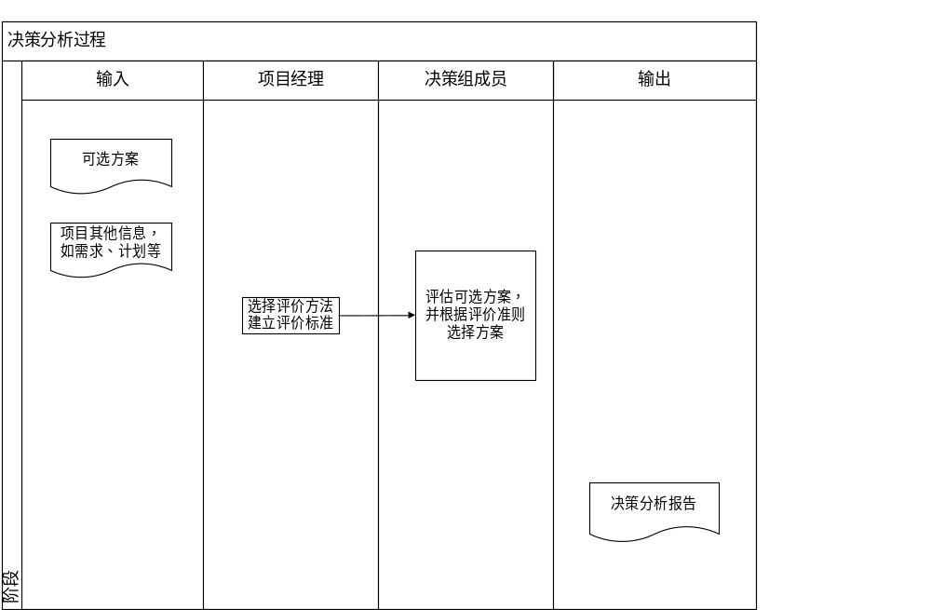

过程描述

评价方法
有些问题可能只需要一种评价方法，有些问题可能要求运用多种评价方法，评价方法的详细程度应该与成本、进度、性能以及风险影响相当，根据组织的目前情况，选择一些简单实用的评价方法。
决策分析人挑选评价方法，并记录在《决策分析报告》中。以下是几种可选的评价方法：

原型模拟法
实施步骤如下：
[Step1]明确决策问题，选择成员（项目组成员、相关领域专家等）形成评价小组。
[Step2]决策人根据评价准则确定评价项并制订评价表。
[Step3]针对决策课题，选择不同的实现方法模拟原型。
[Step4]组员对不同的模拟原型进行评价打分。
[Step5]选择集中的方案或分数最高的方案为决策方案。

头脑风暴法
实施步骤如下图所示：
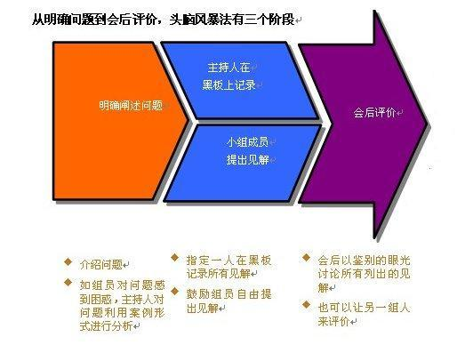
[Step1]明确决策问题，选择成员（主持人、相关领域专家等）形成风暴小组。
[Step2]主持人介绍决策课题，回答组员对课题的疑问。
[Step3]开始头脑风暴，鼓励组员自由提出，畅谈各种解决方案，同时指定专人记录所有的候选方案。
会后对各个候选方案进行逐一筛选，确定出最佳方案。

Delphi法
实施步骤如下：
[Step1] 明确决策问题，选择成员（项目组成员、相关领域专家等）形成评价小组。
[Step2] 决策人根据评价准则确定评价准则的权重和正向逆向；并制订评价表；分数以10分为满分。
正向指标：使方案增值的指标，如性能、技术熟练度、复用度等，越大打分分值越高。
逆向指标：使方案减值的指标，如成本、工作量、风险等，越小打分分值越高。
如：
指标 | 项目A（描述/打分值） | 项目B（描述/打分值） | 权重（根据项目情况具体制定）
性能（正向） | 好/8 | 一般/5 | 40%
工作量（逆向） | 多/3 | 少/8 | 60%
总价值 | 8*40%+3*60%=5 | 5*40%+8*60%=6.8

[Step3]实施第一轮调查：分发第一轮咨询材料，第一轮资料只针对评价准则，由参加的专家不受任何干扰，发挥自由联想优势进行打分。然后由主持人进行汇总整理，作为第二轮征询表发给专家。
[Step4]第二轮调查：要求专家对第二轮的征询表所列的各个评价准则打分，并标明理由。主持人再次返回来的征询表，对专家们的意见进行统计。
[Step5]第三轮：根据第二轮修改后的专家咨询，专家再一次进行打分并进一步充分陈述理由。
[Step6]第四轮：在第三轮的基础上，专家们再次进行判断和论证，或仍保留第三轮意见。
[Step7] 主持人整理结果后开会讨论后，重复进行[Step3]直到选择方案集中为一种或符合评价准则打分最高的方案。
[Step8] 对最后一轮的评估数据每个指标用算数平均值法，得到指标算数平均值；然后再根据各指标按加权平均值法计算出方案的价值，最终选择价值最大的方案。
例如：
最后一轮打分如下：
方案 | 评价人1 |  | 评价人2 |  | 评价人3 |  | 算数平均值
 | 成本 | 性能 | 成本 | 性能 | 成本 | 性能 | 成本 | 性能
A | 5 | 3 |  | 5 | 7 | 8 | 6.00 | 5.33
B | 2 |  | 6 | 7 | 2 | 4 | 3.33 | 5.50
C | 7 | 5 | 3 | 6 |  | 2 | 5.00 | 4.33

方案 | 算数平均值 |  | 结论
 | 成本 | 性能 | 价值（成本*60%+性能*40%） | 优选排名
A | 6.00 | 5.33 | 5.73 | 1（最终选择）
B | 3.33 | 5.50 | 4.20 | 3
C | 5.00 | 4.33 | 4.73 | 2

平均分
决策负责人收集各决策参与人对方案的评价结果，以平均分方式计算各方案得分。

类比法
实施步骤如下：
[Step1]明确决策问题，确定可以进行类比的既存的类似解决方案。（如果无法寻找到可以类比的方案，则应该考虑换用其他评估方法）
[Step2]对各个类似的候选方案进行分析讨论，设定评价指标进行打分。
[Step3]选择集中的方案或分数最高的方案为决策方案。

净现值分析法/投资收益率分析
实施步骤如下：
[Step1] 确定项目的折现率（复利）、每年预计投入的成本、每年预计的收益，填写于《现值计算表》中。
PV：现值
FV：将来值
R：利率（折现率）
N：为时间期数（年份）
PV=FV_{N}/(1+R)^{N}
FV=PV_{N}*(1+R)^{N}
净现值：NPV=总收入现值-总支出现值
投资收益率：ROI=（总收入现值－总投入现值）/总支出现值

[Step2] 根据公式计算所有未来收入的现值，以及所有未来投入的现值
[Step3] 计算净现值：NPV=项目所有收入的现值-项目所有投入的现值
[Step4] 净现值大于零的方案为可行方案；净现值最大的方案为最佳方案；或者选择投资收益率越高的项目

现值计算表举例说明：
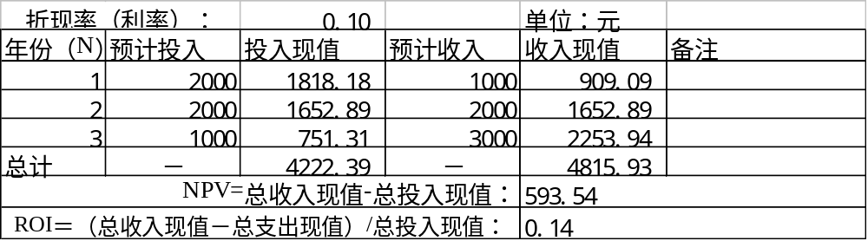

决策树分析法
实施步骤如下：
[Step1] 明确决策问题，确定备选方案（方案就是分枝）
[Step2] 展示所有事件的客观顺序，画出决策树
[Step3] 从左到右明确各分支可能的概率
[Step4] 从树叶节点估算期望货币值，上个节点的期望货币值=∑其分支节点的期望货币值*概率，并依次从叶节点向主节点类推
[Step5] 计算出每一备选方案的期望值。选择期望值最高的方案为决策方案

决策树图：
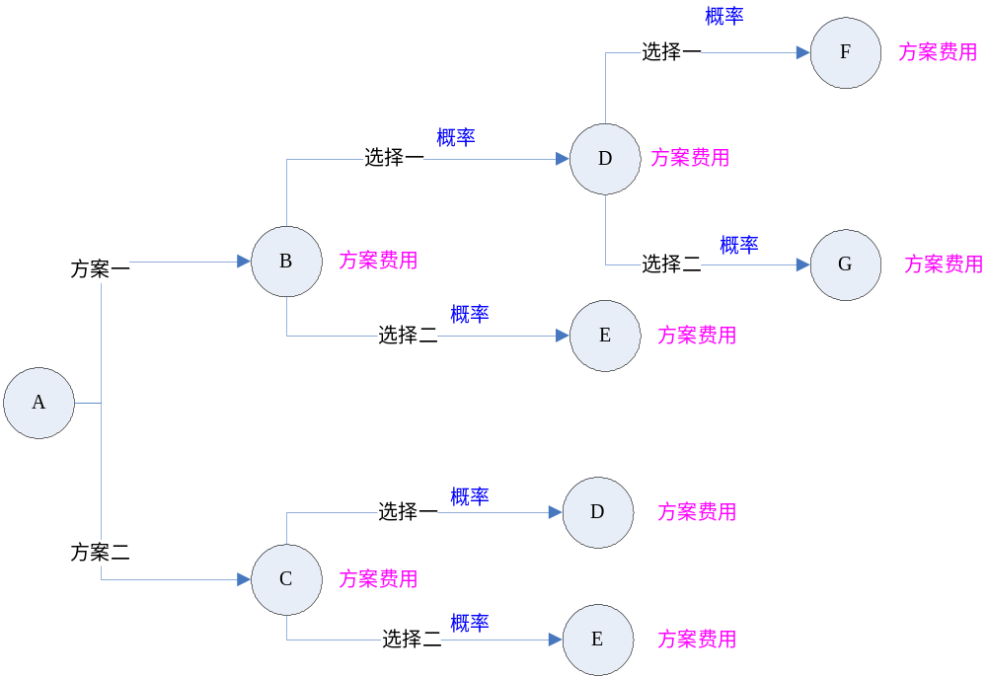
举例说明：
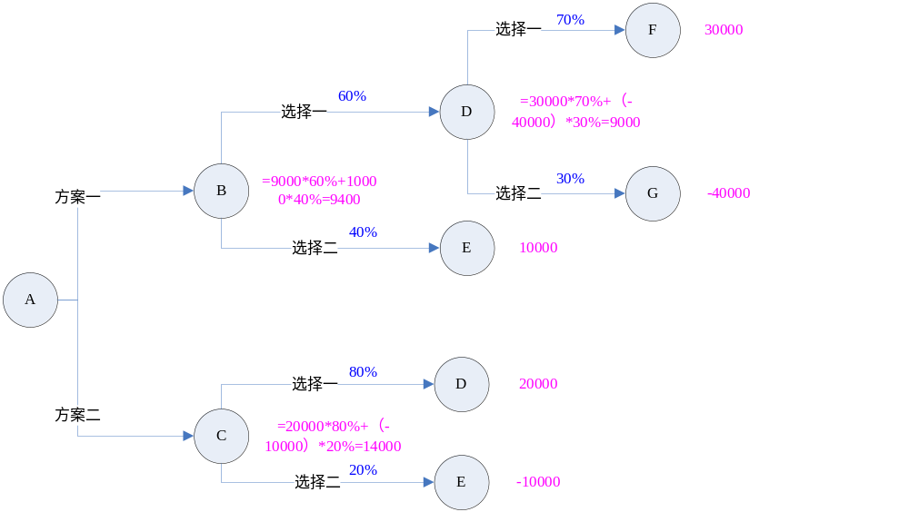上图方案一的期望货币值为9400，方案二的期望货币值为14000。选择期望货币值高的方案二为决策方案。

选择评价方法和建立评价准则
针对需要决策的问题，在以上评价方法中选择合适的评价方法，并建立评价准则。下表列出各种应用对象可选的评价方法以及通常情况下的评价准则，在实际应用时可以根据决策对象的具体情况建立评价准则。
应用对象 | 组织人 | 评价方法 | 评价准则
立项决策（多方案选择）、对实现项目目标有影响的决策课题、组织过程相关的决策课题 | 分管领导、EPG | 净现值分析法/投资收益率分析法/ | 净现值最大的方案为最佳方案；或者选择投资收益率最高的方案
立项决策（多方案选择）、对实现项目目标有影响的决策课题、组织过程相关的决策课题 | 分管领导、EPG | 决策树分析法 | 期望值最高的方案
立项决策（多方案选择）、对实现项目目标有影响的决策课题、组织过程相关的决策课题 | 分管领导、EPG | 头脑风暴 | 由参与人员/专家自由提出各种候选方案，对方案进行阐述讲解，并且制定评价指标，对各个方案进行评分，直到选出最优方案。
从未涉及过的开发领域中遇到的决策课题 | 项目经理 | 头脑风暴 | 由参与人员/专家自由提出各种候选方案，对方案进行阐述讲解，并且制定评价指标，对各个方案进行评分，直到选出最优方案。
从未涉及过的开发领域中遇到的决策课题 | 项目经理 | 原型模拟法 | 对各个候选方案建立原型，通过原型了解这些方案的实际效果，从中选择一个效果最好的方案。
风险管理（高级别风险多个缓解措施选择） | 项目经理 | 决策树分析法 | 期望值最高的方案
风险管理（高级别风险多个缓解措施选择） | 项目经理 | Delphi法 | 专家判断集中的方案或分数最高的方案
风险管理（高级别风险多个缓解措施选择） | 项目经理 | 类比法 | 参考过去类似问题的解决方案。
技术解决（系统架构或关键解决方案多方案选择） | 项目经理 | Delphi法 | 专家判断集中的方案或分数最高的方案
技术解决（系统架构或关键解决方案多方案选择） | 项目经理 | 原型模拟法 | 对各个候选方案建立原型，通过原型了解这些方案的实际效果，从中选择一个效果最好的方案。

评估可选方案
按照选定的评价方法，对每个可选方案进行评估，形成评估结果并记录在《决策分析报告》中。

选择解决方案
从可选方案的评估结果中根据建立的评价准则选定解决方案，分别说明为什么选择和为什么不选择的理由，形成《决策分析报告》。《决策分析报告》得到利益相关人的确认并纳入配置管理。

输出
- 《决策分析报告》

出口准则
- 确定了解决方案
- 《决策分析报告》得到利益相关人的确认。

引用文档
- 无

使用模板
- 《决策分析报告》

